

Javascript基础

聊聊Javascript

Javascript的历史来源
94年网景公司 研发出世界上第一款浏览器。
95年 sun公司 java语言诞生
网景公司和sun合作。
Java+script ===> javascript

W3c规范
☞结构标准 html
☞表现标准 css
☞行为标准 js

JavaScript和ECMAScript的关系
ECMAScript是一种由Ecma国际前身为欧洲计算机制造商协会,英文名称是European Computer Manufacturers Association，制定的标准。
JavaScript是由公司开发而成的，公司开发而成的一定是有一些问题，不便于其他的公司拓展和使用。所以欧洲的这个ECMA的组织，牵头制定JavaScript的标准，取名为ECMAScript。
简单来说ECMAScript不是一门语言，而是一个标准。符合这个标准的比较常见的有：JavaScript、Action Script（Flash中用的语言）。就是说，你JavaScript学完了，Flash中的程序也会写了。
ECMAScript在2015年6月，发布了ECMAScript 6版本，语言的能力更强。但是，浏览器的厂商不能那么快的去追上这个标准。这些新的特性，我们就业班的深入，也会给大家介绍。

今天的JavaScript：承担更多责任
2003年之前，JavaScript被认为“牛皮鲜”，用来制作页面上的广告，弹窗、漂浮的广告。什么东西让人烦，什么东西就是JavaScript开发的。所以浏览器就推出了屏蔽广告功能。
2004年JavaScript命运开始改变了，那一年谷歌公司，开始带头使用Ajax技术了，Ajax技术就是JavaScript的一个应用。并且，那时候人们逐渐开始提升用户体验了。
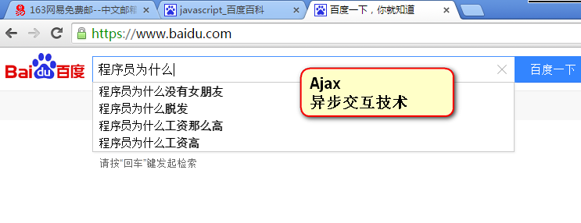
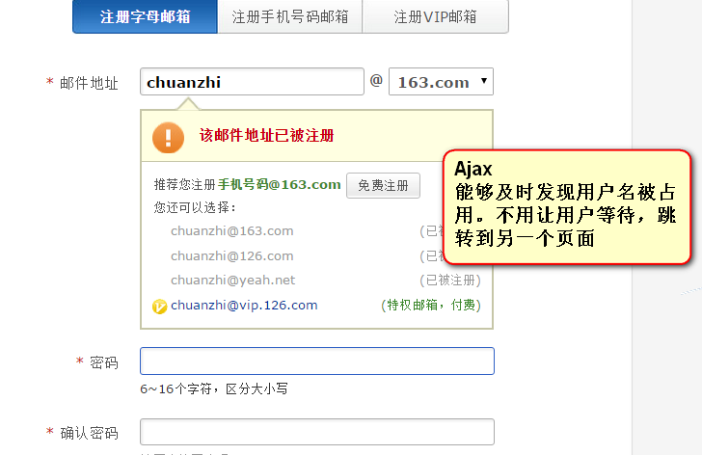

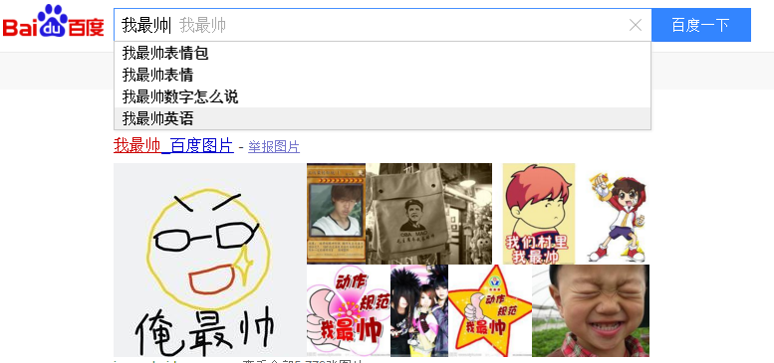

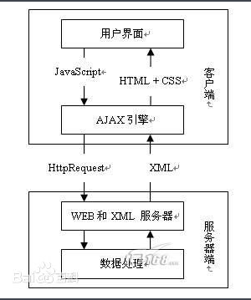

2010年的时候，人们更加了解HTML5技术了，HTML5推出了一个东西叫做Canvas（画布），工程师可以在Canvas上进行游戏制作，利用的就是JavaScript。
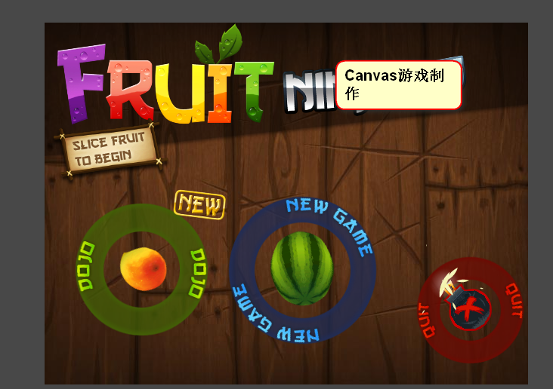
2011年，Node.js诞生，使JavaScript能够开发服务器程序了。

今天，JavaScript工程师是绝对的吃香，能够和iOS、Android工程师比肩，毫不逊色的。
现在，公司都流行WebApp，就是用网页技术开发手机应用。什么意思呢？手机系统有iOS、安卓、windows phone。那么公司比如说开发一个“携程网”APP，就需要招聘三队人马，比如iOS工程师10人，安卓工程师10人，windows工程师10人。共30人，工资开销大。并且，如果要改版，要改3个版本。所以，现在公司，都用web技术，用html+css+javascript技术来开发app。好处是不用招聘那么多工程师，只需要几个前端开发工程师即可。并且也易于迭代，就是网页一改变，所有的终端都变了。

Js介绍
◆js是一款运行在客户端的网页编程语言。
◆组成部分
★ecmascript js标准
★dom 通过js操作网页元素
★bom 通过api操作浏览器
◆特点
★简单易用
★解释执行
编译执行 java c# 转化为.dll可执行文件==>电脑读取.dll可执行文件

★基于对象
面向过程
作用
◆表单验证
◆轮播特效
◆开发游戏

Js书写位置
◆内嵌式
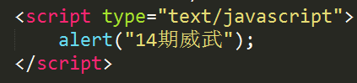
◆外链式
★先创建一个外部JS文件
★通过src将外部js调用。
◆写js代码的时候，分号不能省略。
◆推荐将JS代码写在html结束标签后边
将多个JS文件合成为一个JS文件

输出消息的几种方式

alert() 在页面弹出一个对话框，早期JS调试使用。
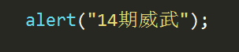

Confirm() 在页面弹出一个对话框, 常配合if判断使用。
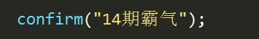

console.log() 将信息输入到控制台，用于js调试。
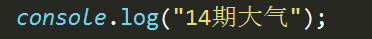

prompt() 弹出对话框，用于接收用户输入的信息。
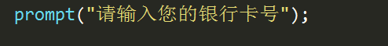

document.write()在页面输出消息
document.write不仅能输出信息，还能输出标签。
◆转义字符
\” 转双引
\’转单引
\n转换行
\r 转回车

Js注释
快捷键 ctrl+/
单行注释 //
多行注释 /* */

变量
会变化的量。
变量是用来存储数据的容器。
◆定义变量
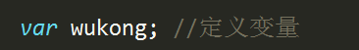
◆给变量赋值
“=”是赋值运算符
◆定义并赋值

变量的命名规范
◆不能以数字或者纯数字开头来定义变量名。
◆不推荐使用中文来定义变量名。
◆不能使用特殊符号或者特殊符号开头(_除外);
◆不推荐使用关键字和保留字来定义变量名。
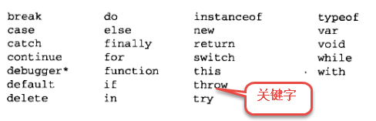
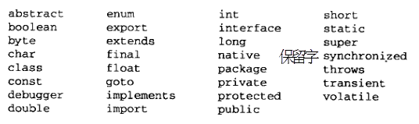
★在JS中严格区分大小写的！！！

数据类型

简单数据类型
◆Number 数字类型
包含正数 负数 小数
数字类型的表达方式
★十进制表示法
★十六进制表示法
从0-9，a(A)-f(F)表示数字。以0x开头。
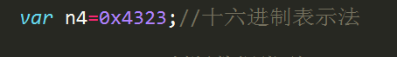

★八进制表示法
0开头，0-7组成。
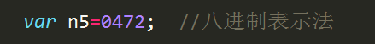

◆字符串 String
凡是用双引号或者单引号引起的都是字符串。
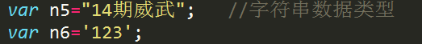

◆布尔数据类型 Boolean
只有2个值一个是true, 一个是false. 实际运算中true=1,false=0
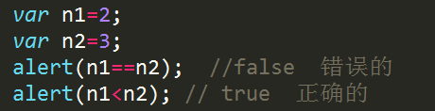

◆undefined 变量未初始化
定义了变量，没有给变量赋值
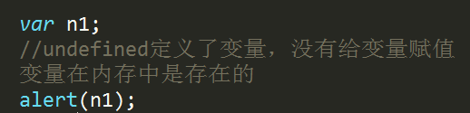
◆null 变量未引用 值为空 object

复杂数据类型
★ object 对象
★ array 数组

判断数据类型
typeof()
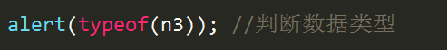

比较运算符
< > <= >= == !=

算术运算符
◆+ 加号
★两个数字类型的变量相加，得到的是一个数字类型。
★一个数字类型和一个字符串相加，得到的是一个字符串。
◆— 减号
★两个数字类型的变量相减，得到的是一个数字类型。
★一个数字类型和一个数字字符串相减，得到的是一个数字类型。
★一个数字类型和一个非数字字符串相减，得到的是NaN,是一个数字类型。
NaN, not a number
◆/ 除号
★两个数字类型的变量相除，得到的是一个数字类型。
★一个数字类型和一个数字字符串相除，得到的是一个数字类型。
★一个数字类型和一个非数字字符串相除，得到的是NaN,是一个数字类型。
★0做为除数的时候，得到结果 Infinity （无限大），是一个数字类型。
◆% 取余数

◆优先级 有()先计算()里边的

带操作的赋值运算
